***Ф.И.: .***

***Дата урока: ..***

***Тема урока: .….. .***

***. .***

***. .***

***План работы:***

***1****. ..*

***2****. .*

***3****. ..*

***4****. ..*

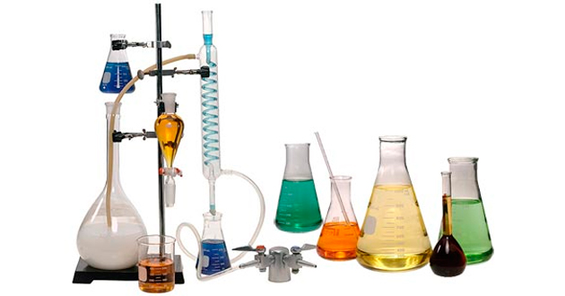

**1.Реакция ...**

***А) Лабораторная работа.***

*Оборудование:*фарфоровая чашка с оксидом кальция, пробирка с водой, фенолфталеин.

|  |  |  |
| --- | --- | --- |
| Что делал(а)? | Что увидел(а)? | Уравнение реакции |
|  |  |  |

***Б) написать уравнение реакции.***

SO2 +H2О= ....

**Вывод: ...**

.....**2.Реакция .**

***Написать уравнение реакции уравнять.***

H2О=. .+. .

***Разложение воды под действием электрического тока***

***называется*..**..

**Вывод: ...**

**3.Реакция .**

***Заполнить таблицу.***

|  |  |
| --- | --- |
| Что увидел(а)? | Уравнение реакции |
|  | Na + HOH =. ..+. ..... |

**Вывод: ...**

**4. Реакция .**

***Дописать уравнение реакции.***

СаС2 + HOH =С2Н2 . +.. .....

***Обменное взаимодействие веществ, с водой приводящее к их разложению называется.***...***.***

**Вывод: ...**

**Общий вывод: ...**

**Задание «Удивительная цифра».**

***Прочитайте фразы о воде. Обведите цифры верных ответов.***

|  |  |
| --- | --- |
| 1. Формула воды – Н2О.  2. Взаимодействие оксидов с водой это – реакция соединения.  3. Вода – хороший растворитель.  4. Реакция замещения – это взаимодействие между сложными веществами  5. Вода взаимодействует с натрием.  6. Фотосинтез идет под действием электрического тока.  7. Вода не имеет вкуса и запаха.  8. Вода имеет вкус и запах.  9. Воде характерны все типы химических реакций |  |

**Домашнее задание.**

1. Запишите уравнения следующих реакций с участием воды:

а) водород + кислород

б) оксид натрия + азотная кислота

в) калий + вода

г) гидроксид алюминия + соляная кислота

д) оксид цинка + водород

е) оксид кальция + вода

Укажите типы реакций по признаку «число и состав исходных веществ и продуктов реакции».

2. Решите задачу: какой объем кислорода (н.у.) выделится при разложении 48 г воды?

3. Составить правила для жителей города как экономить воду.

